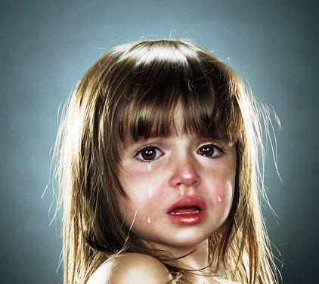 ЖЕСТОКОЕ ОБРАЩЕНИЕ С ДЕТЬМИ.
Всегда хочется думать и верить, что в своей семье мы, как в надежном убежище сможем укрыться от стрессов и перегрузок нашего беспокойного мира. Что бы ни угрожало нам вне дома, мы надеемся найти защиту и поддержку в любви тех, с кем мы поддерживаем самые близкие отношения. Однако для многих людей желание обретения семейного покоя оказывается невыполнимым, так как их близкие являются скорее источником угрозы, чем надежности и безопасности.
Дети - самая незащищенная, уязвимая социальная группа. Дети не в состоянии понять, что насилие или пренебрежение не их вина. Часто они считают, что делают что-то неправильно и заслуживают такого отношения к себе. Ответственность взрослых защитить ребенка, попавшего в подобную ситуацию. Если вы знаете или подозреваете, о жестоком обращении с детьми и безнадзорности, вы можете помочь им. Жестокое обращение с детьми означает причинение ребенку физических или моральных страданий.
Характеристика ребёнка, пережившего насилие:
Ребенок, познавший человеческое насилие и растущий в атмосфере, насыщенной гневом и болью, стремится изолироваться от общества и может проявлять в своем поведении повышенную агрессивность. Он отличается повышенной рассеянностью на занятиях и испытывает больше трудностей в обучении и воспитании по сравнению с детьми, выросшими в нормальной обстановке, плохо контролирует свои эмоции и поведение и, не уверенно чувствует себя в обществе.
Чтобы избежать плохого отношения к себе ему нередко приходиться быть чрезмерно уступчивым, так же у него развиваются невротические черты и проблемное поведение. Общее физическое и психическое развитие отличается от развития сверстников, воспитывающихся в нормальных условиях. У ребенка отмечается замедленный темп психического развития, ряд негативных особенностей: низкий уровень интеллектуального развития, бедные эмоциональная сфера и воображение, пониженная познавательная активность, отставание развития речи, задержка психического развития, отсутствие навыков общения, конфликты во взаимоотношениях со сверстниками.

Наиболее отчетливо у ребенка проявляются недостатки развития эмоциональной сферы. Он с трудом различает эмоции взрослого, плохо дифференцирует их, имеет ограниченную способность понимать другого, себя.
Дети, подвергающиеся жестокому обращению со стороны своих родителей, имеют особые черты: задержка физического, речевого, интеллектуально развития, импульсивность, злость, вредные привычки (кусание ногтей, вырывание волос и др.). нарушения сна, страхи темноты, людей, боязнь гнева.

Лица, допускающие жестокое обращение с детьми, несут административную, уголовную и гражданско-правовую ответственность!

Телефоны для получения помощи:
8- 800 -2000- 122 – телефон доверия (звонок бесплатный)
8 (34 265) 2- 17-48 Комиссия по делам несовершеннолетних г. Добрянка
8 (34 265) 2-69-88 Начальник отдела внутренних дел по делам несовершеннолетних г. Добрянка
8 (34 265) 2-28-10 Органы опеки и попечительства г. Добрянка
8 (34 2) 217-76-70 Уполномоченный по правам ребенка в Пермском крае Миков П.В.
Педагог-психолог Яковлева О.Н.

